ҚЫСҚА МЕРЗІМДІ ЖОСПАР
Қазақстан тарихы · 11 «А» · Көші-қон саясаты
Бөлім | Қазақстан Республикасының этносаралық қатынастар саласындағы саясаты | Сабақ сайты    Материалдар  
Педагогтің аты-жөні | Серкулова Айжан Хайроллаевна
Мектеп | Д. Қонаев атындағы №9 IT мектеп-лицейі, Жетісай ауданы
Күні | 13.11.2026, жұма · 13.00–13.45 · №205 кабинет
Сынып | 11 «А» · Қатысушылар саны: ___ · Қатыспағандар: ___
Сабақтың тақырыбы | Қазақстан Республикасының көші-қон саясаты. «Тарихтың тірі куәгерлері: Оқушы + ЖИ»
Оқу бағдарламасына сәйкес оқу мақсаттары | «Көші-қон», «эмиграция», «иммиграция», «репатриант», «диаспора», «ирредента» ұғымдарын пайдаланып, көші-қон саясатының ерекшеліктерін анықтау; қазақстандық заңнама мен мемлекеттік бағдарламалар негізінде көші-қон саясатының негізгі бағыттары мен басымдықтарын түсіну.
Сабақтың мақсаты | Барлығы: көші-қон ұғымдарын ажыратады. Көпшілігі: көші-қон кезеңдерінің себеп-салдарын түсіндіреді. Кейбірі: оқулық пен 2026 жылғы ресми деректі салыстырып, ЖИ мәтінін сын тұрғысынан бағалайды.
Бағалау критерийі | К1 ұғымдарды ажыратады · К2 себеп-салдарды түсіндіреді · К3 заңдар мен бағдарламалардың бағытын анықтайды · К4 деректі (ЖИ мәтінін) дереккөзбен тексереді
Ойлау дағдыларының деңгейі | Білу, түсіну, қолдану, талдау, бағалау
Тілдік мақсат | Пәндік лексика: диаспора – диаспора – diaspora; репатриант – репатриант – repatriate; ирредента – ирредента – irredenta; иммиграция – иммиграция – immigration; эмиграция – эмиграция – emigration. Диалог: «Бұл дерек қай дереккөзге сүйенеді?»
Құндылықтарға баулу | «Адал азамат» біртұтас тәрбие бағдарламасы бойынша қараша — «Әділдік және жауапкершілік» айы. Құндылықтар: адалдық, әділдік, жауапкершілік, бірлік және ынтымақ, табиғат пен қоршаған ортаға ұқыптылық. «Адал дерек → адал шешім»: деректі дереккөзбен тексеру, ЖИ-ді адал және жауапкершілікпен пайдалану.
Пәнаралық байланыс | География (демография, халықтың орналасуы), информатика (ЖИ), қазақ тілі (дәлелді мәтін)
Алдыңғы білім | КСРО кезіндегі депортация және халықтың этникалық құрамының өзгеруі
Интерактивті платформа | Сабақ сайты: https://makpalkubantova-arch.github.io/koshkonkznatfrikh/  Материалдар: https://makpalkubantova-arch.github.io/koshkonkznatfrikh/materialdar.html  Сайтта: Шекара бекеті, үй тапсырмасы (5 сұрақ), видео + мақсат, ұғымдарды бекіту, 6 спикер (Уақыт машинасы), «Көш жолы» (платформа оқушыны кездейсоқ таңдайды), ЖИ-куәгерлер, постер таймерлері, квиз, тірі рейтинг және үздіктер, кері байланыс. Хатшы беті: хатшы тек өз тобын көреді, жауап кілті тапсырманы өзі орындағаннан кейін ашылады; «Көш жолы» мен квиз балы өзі түседі.
ЖИ құралдары | ЖИ-куәгерлер (ЖИ жасаған сұхбаттағы қатені табу), ЖИ-квиз (автоматты деңгей және кері байланыс). ЖИ-ге жеке дерек енгізілмейді.

Сабақтың барысы
Кезең / уақыт | Педагогтің әрекеті | Оқушының әрекеті | Бағалау | Ресурстар
САБАҚТЫҢ БАСЫ · 0–10 мин
Шекара бекеті  0–2 мин  (2 мин) | Әдіс: «Шекара бекеті» · психологиялық ахуал, топқа бөлу  Сәлемдеседі. Тақтада кейіпкерлердің «көш құжатын» ашып, мәртебесін сыныппен бірге анықтайды. Тең топтар мен рөлдерді (2 спикер, хатшы, постер қорғаушы) экранға шығарады.  Топтар деңгейі бойынша тең бөлінеді, әр оқушының рөлі бар. | Кейіпкердің мәртебесін (эмигрант / репатриант / ішкі мигрант) айтады, тобына отырып рөлін алады.  Тақтада: «Сен не істейсің?» — Құжатыңды ал → Кейіпкердің мәртебесін айт → Тобыңа отыр, рөліңді ал | Ауызша мадақтау. | 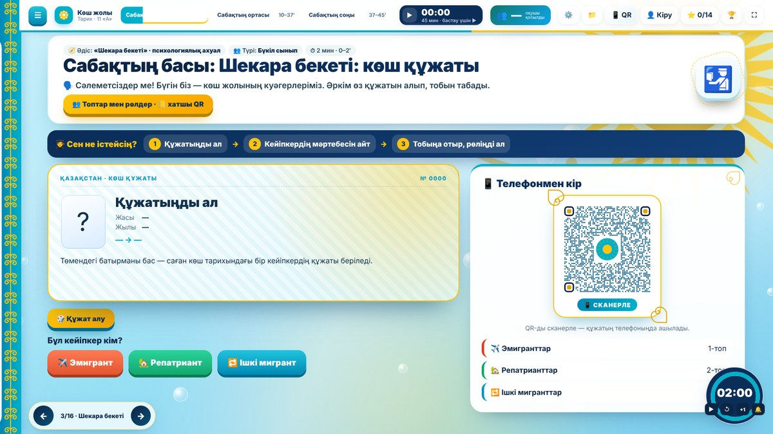  Сайт: 3-бет  Тақта · рөл карточкалары · хатшы QR
Үй тапсырмасы  2–5 мин  (3 мин) | Әдіс: «Сұрақ-жауап» · үй тапсырмасын тексеру  5 сұрақты кезекпен ашады. Қол көтерген оқушы ауызша жауап береді. Мұғалім жауап берген топты басып, «Жауапты көрсету» арқылы толық жауапты ашады, ✅/❌ белгілейді.  • 1. Депортация деген не?  • 2. Неліктен Қазақстан аумағына өзге ұлттар күштеп қоныс аударылды?  • 3. Қуғын-сүргінге ұшыраған неміс отбасында дүниеге келген белгілі жазушы кім?  • 4. Қоныс аударылған ұлт өкілдерін қазақтар қалай қарсы алды?  • 5. «Сенімсіз халықтар» тізіміне енген қандай ұлттар еді? | Қол көтеріп, сұраққа ауызша жауап береді, қалғандары толықтырады.  Тақтада: «Сен не істейсің?» — Қол көтер — сұраққа жауап бер → Қалғандары жауапты толықтыр → Дұрыс жауап — тобыңа ⭐ | Ауызша кері байланыс · дұрыс жауапқа тобына ⭐ | 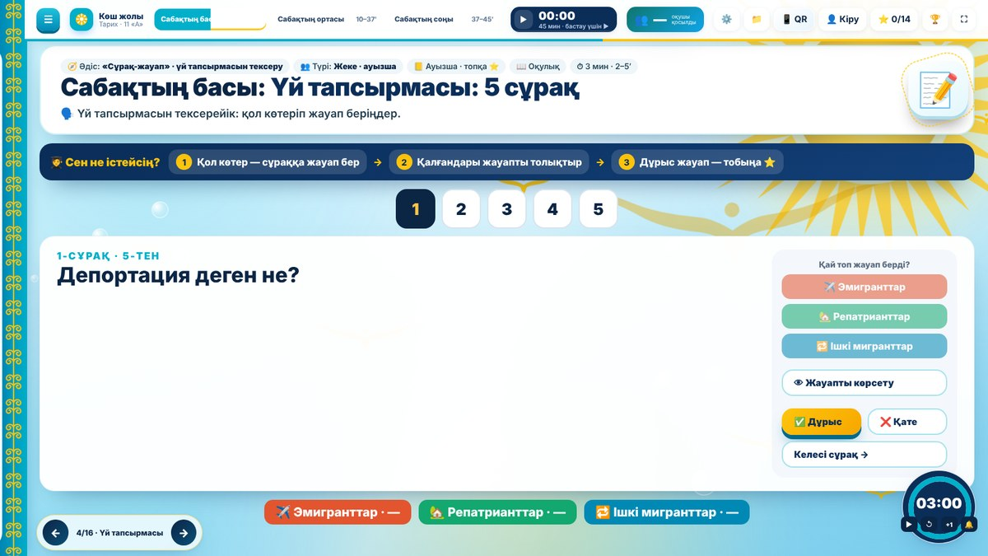  Сайт: 4-бет  Тақта · оқулық
Видео · мақсат  5–8 мин  (3 мин) | Әдіс: Қызығушылықты ояту · мақсат қою  «Көш жолы» видеосын қосады, 3 сұрақ қояды. Видео біткенде тақырып, мақсат пен ұпайлар ашылады.  • Адамдар неге кетті?  • Мемлекет қандай шешім қабылдады?  • Нәтижесі қандай? | Видеоны көріп, 3 сұраққа ауызша жауап береді, мақсатпен танысады.  Тақтада: «Сен не істейсің?» — Видеоны көр → 3 сұраққа ауызша жауап бер → Мақсатпен таны | Ауызша мадақтау. | 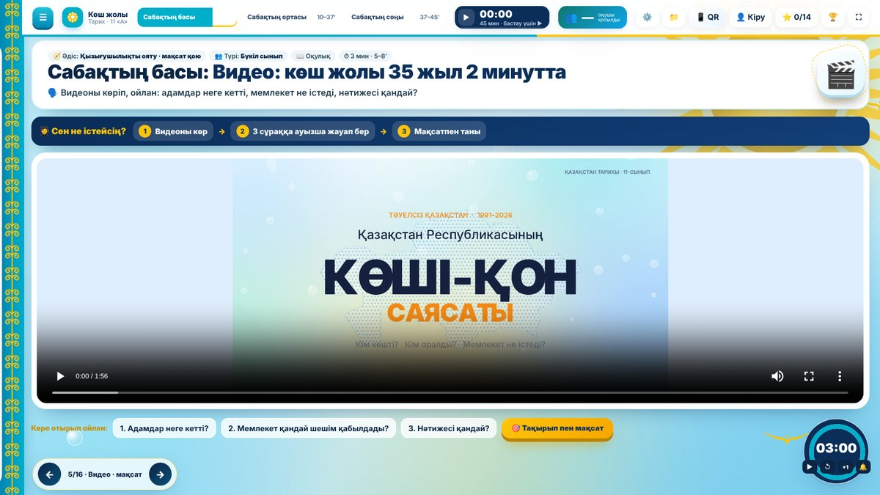  Сайт: 5-бет  Видео (1:56) · тақта
Ұғымдарды бекіту  8–10 мин  (2 мин) | Әдіс: «Сәйкестендір» · ұғымдарды бекіту (видеодан кейін)  Видеодан кейін ұғымдарды бекітеді: оқушыларды тақтаға кезекпен шақырады, ұғымды анықтамаға апартады.  • Эмиграция · Иммиграция · Репатриант · Диаспора · Ирредента | Тақтада ұғымды анықтамасымен сәйкестендіреді, қалғандары жұмыс парағына жазады.  Тақтада: «Сен не істейсің?» — Ұғымды анықтамасына апар → Парақта қалғанын жаз → Хатшы балл қояды | К1 · Дескриптор:  • 5 ұғымды дұрыс сәйкестендіреді — 3  • 3–4 ұғымды — 2  • 1–2 ұғымды — 1  Ұпай — 3 | 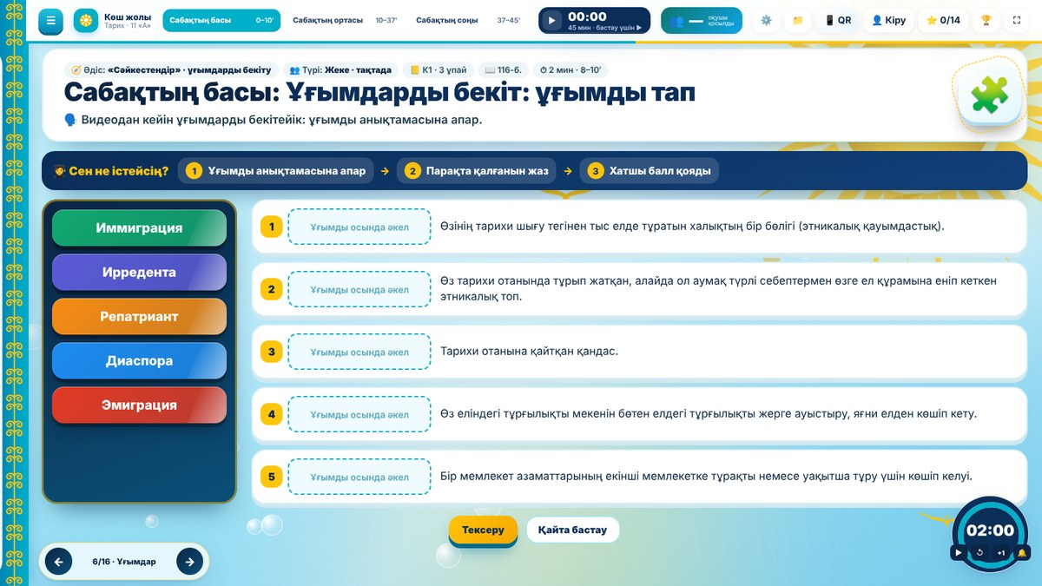  Сайт: 6-бет  Жұмыс парағы: №1  Тақта · жұмыс парағы №1 · оқулық 116-б.
САБАҚТЫҢ ОРТАСЫ · 10–37 мин
6 спикер  10–16 мин  (6 мин) | Әдіс: Өзін-өзі басқару · «Тірі куәгер» рөлі  Спикерлерді кезекпен ортаға шақырады (әрқайсысына 1 минут), Уақыт машинасы сол жылға өзі көшеді. Соңында 30 секундта қорытады.  • 1. Ганс Мюллер — Қарағандыдан Германияға кеткен инженер (1994)  • 2. Демограф — сандармен сөйлейтін ғалым (2003)  • 3. Серікбол — Моңғолиядан оралған қандас (1992)  • 4. Заңгер — көші-қон заңдарын түсіндіреді (2021)  • 5. Ерлан — «Серпін» жобасының студенті (2014)  • 6. Еңбек министрлігінің маманы (2026) | 6 спикер (әр топтан 2) кейіпкер рөлінде қарапайым тілмен сөйлейді. Тыңдаушылар парағына әр спикерден 1 дерек жазады.  Тақтада: «Сен не істейсің?» — Спикер: рөліңде 1 минут сөйле → Тыңдаушы: 1 жаңа деректі парағыңа жаз | Ауызша кері байланыс · К2 | 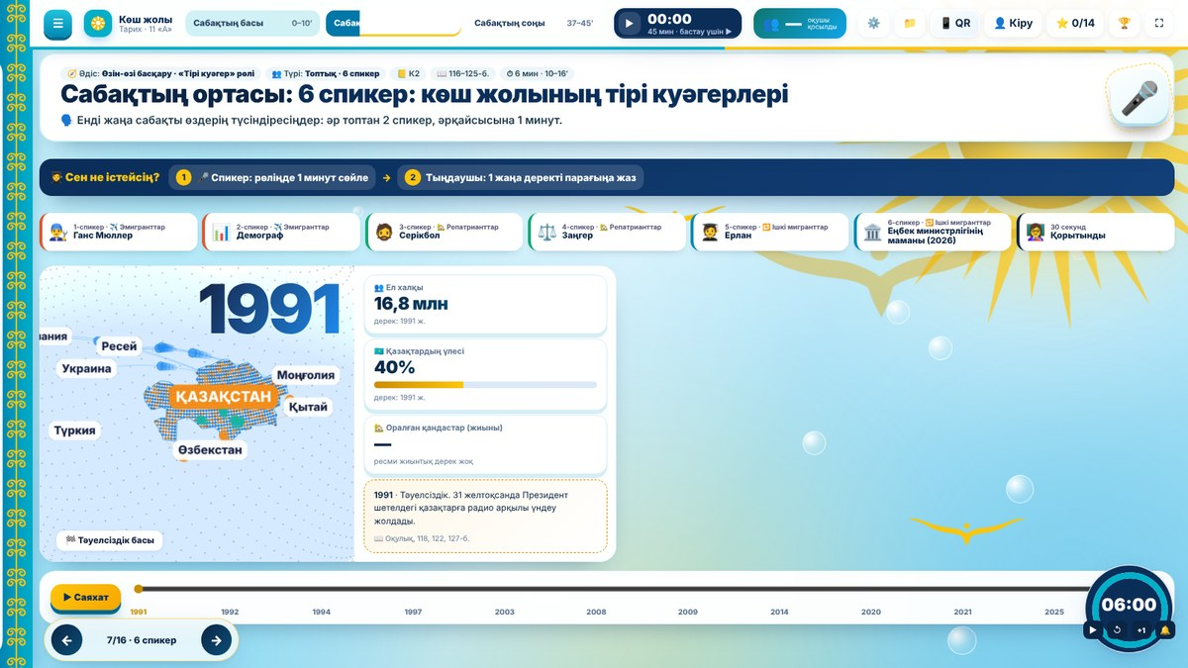  Сайт: 7-бет  Жұмыс парағы: №2  Тақта: Уақыт машинасы · спикер карточкалары
Көш жолы  16–24 мин  (8 мин) | Әдіс: «Көш жолы» · кездейсоқ оқушы тақтада  «Оқушы таңдау» батырмасын басады. Платформа кездейсоқ оқушыны шығарады, ол тақтаға келіп жауапты басады. 10 сұрақ 1991 жылдан 2026 жылға дейін жыл бойынша ашылады.  • 1991: 1991 жылы Қазақстан халқының қанша пайызы қазақтар болды?  • 1992: Дүниежүзі қазақтарының тұңғыш құрылтайы қай қалада өтті?  • 1994: 1994 жылы елден қанша адам көшіп кетті?  • 1997: 1997 жылғы «Халықтың көші-қоны туралы» Заң кімнің мәртебесін айқындады?  • … 2026 жылға дейін, барлығы 10 сұрақ | Атың шықса — тақтаға шығып жауапты басасың. Қалғандары ойша жауап береді. Ақпарат видео мен спикерлерде айтылды.  Тақтада: «Сен не істейсің?» — Атың шықса — тақтаға кел → Жауапты бас → Қалғандары: ойша жауап бер | К2, К3 · Дескриптор:  • Тақтаға шығып, жылға сай сұраққа дұрыс жауап береді — әр жауап 1 (ең көбі 2)  • Жүйе өзі есептейді  Ұпай — 2 | 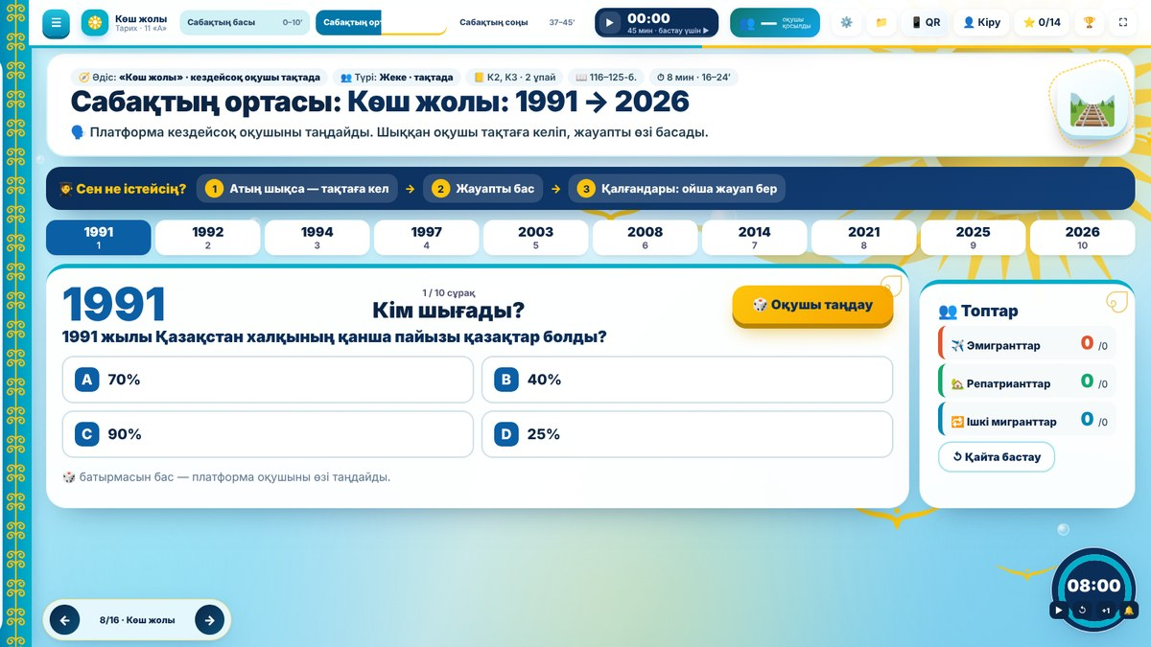  Сайт: 8-бет  Жұмыс парағы: №2  Тақта · Уақыт машинасы
ЖИ-куәгерлер  24–28 мин  (4 мин) | Әдіс: «ЖИ-куәгер» · академиялық адалдық  Әр жұпқа бір куәгерді береді, қатені оқулықпен дәлелдеуді талап етеді. | Жұмыс парағында сұхбаттағы 2 қатені тауып, бетін жазып түзетеді.  Тақтада: «Сен не істейсің?» — Жұбыңмен куәгеріңді оқы → 2 қатені тап, бетін жаз → Хатшы өзі орындап, кілтпен тексереді | К4 · Дескриптор:  • ЖИ мәтініндегі 1-қатені тауып, бетін жазады — 1  • 2-қатені тауып, бетін жазады — 1  Ұпай — 2 | 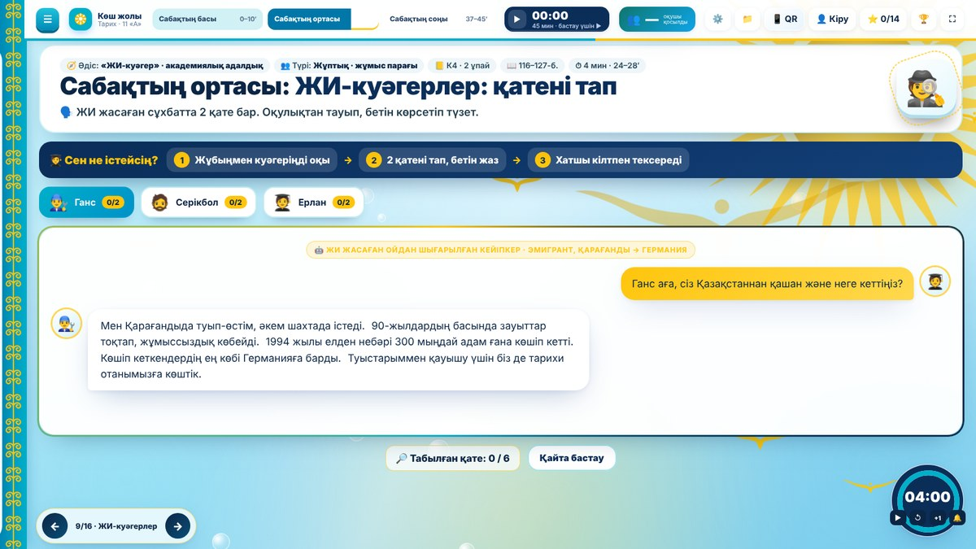  Сайт: 9-бет  Жұмыс парағы: №3  Тақта · жұмыс парағы №2 · оқулық 116–127-б.
Постер → қорғау  28–37 мин  (9 мин) | Әдіс: Постер → қорғау  Әр топқа тапсырманы береді. 3 минут дайындық, сосын әр топ 2 минут қорғайды.  • 1-топ · Эмигранттар: 1991–2003 жылдары адамдар неге көшіп кетті?  • 2-топ · Репатрианттар: Қандас отбасына арналған бейімделу жоспары  • 3-топ · Ішкі мигранттар: «Нұрлы көш» пен «Серпін»: ұқсастығы мен айырмашылығы | Топ постер жасайды (себеп · оқиға · сан · қорытынды). Қорғаушы 2 минутта қорғайды, басқалар 1 сұрақ қояды.  Тақтада: «Сен не істейсің?» — 3 мин: постер жаса → 2 мин: қорғаушы қорғайды → Басқалар: 1 сұрақ қой | К3, К4 · Дескриптор:  • Постерде себеп, оқиға, сан және қорытынды бар — 1  • Деректер оқулықпен және ресми дереккөзбен тексерілген — 1  • 2 минутта нақты, сан мен жыл арқылы қорғады — 1  Ұпай — 3 | 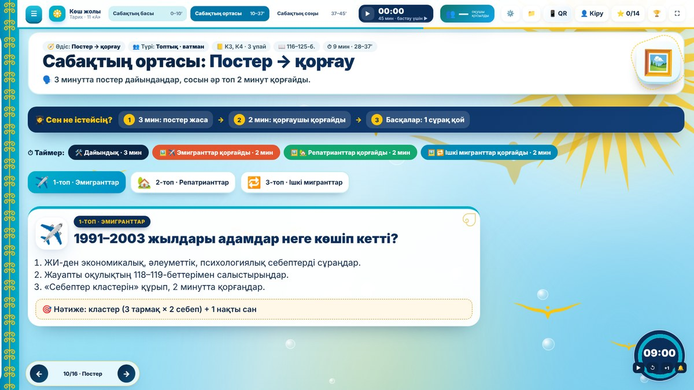  Сайт: 10-бет  Жұмыс парағы: №4  Ватман · постер инфографикасы · оқулық
САБАҚТЫҢ СОҢЫ · 37–45 мин
Квиз  37–40 мин  (3 мин) | Әдіс: Бекіту квизі · телефонмен  QR арқылы квизді ашады, 3 минут береді. | Атын жазып, телефоннан 6 сұраққа жауап береді.  Тақтада: «Сен не істейсің?» — QR-ды сканерле → Атыңды жаз → 6 сұраққа жауап бер | К1–К4 · Дескриптор:  • 6 сұрақ, жүйе ұпайға айналдырады  • 6 = 4 · 5 = 3 · 3–4 = 2 · 1–2 = 1  Ұпай — 4 | 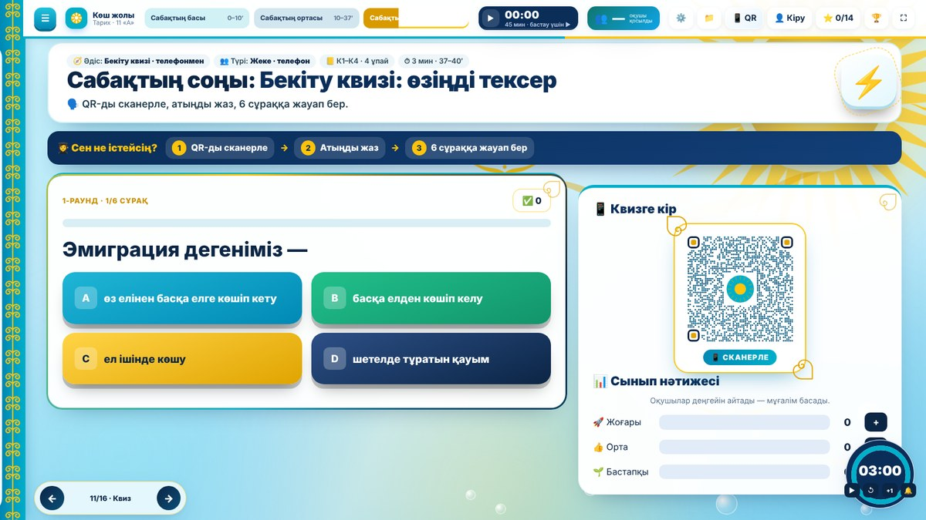  Сайт: 11-бет  Жұмыс парағы: №5  Телефон · сайт
Баға · рейтинг  40–42 мин  (2 мин) | Әдіс: «Ұпай → 10 балл» · мадақтау  Топтар мен барлық оқушының рейтингін, үздіктерді атымен шығарып, мадақтайды, наклейка береді. | Өз балын табады, үздіктерді құттықтайды.  Тақтада: «Сен не істейсің?» — Өз балыңды тап → Үздіктерді құттықта | 14 ұпай → 10 балл (8–10 жоғары · 4–7 орта · 1–3 төмен) | 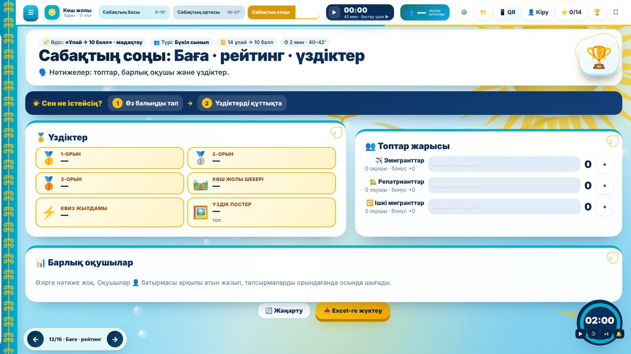  Сайт: 12-бет  Жұмыс парағы: №6  Сайт · Firebase · наклейкалар
Кері байланыс  42–45 мин  (3 мин) | Әдіс: «Ұтымды · Қызықты · Ұсыныс» · үй тапсырмасы  Оқушылар мен қонақтардың пікірлерін тақтаға шығарады, үй тапсырмасын береді, алғыс айтады. | Телефоннан пікір жазады: ұтымды, қызықты, ұсыныс.  Тақтада: «Сен не істейсің?» — Ұтымды не болды? → Не қызықты болды? → Қандай ұсыныс бар? | Өзін-өзі бағалау · қонақтардың пікірі | 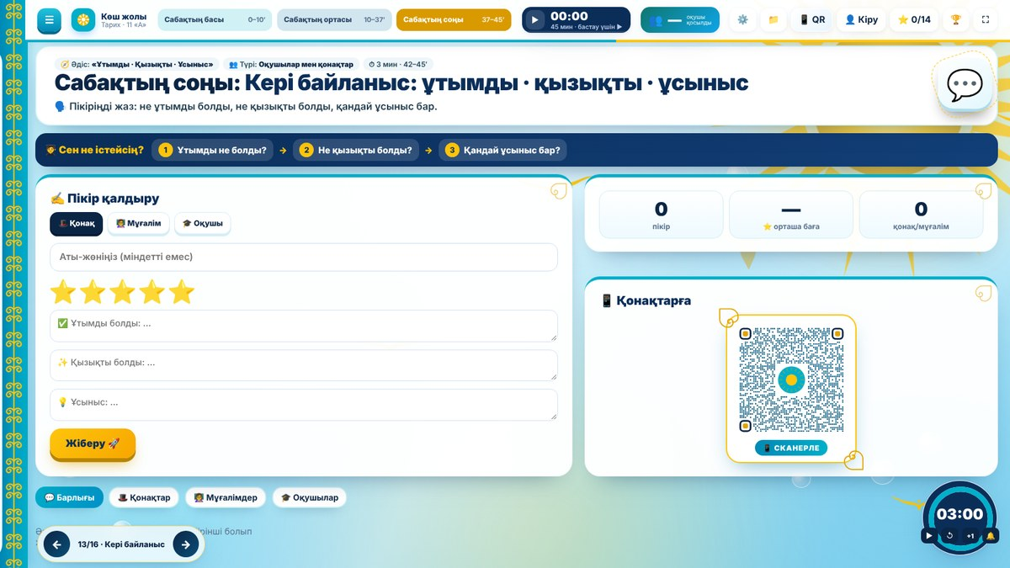  Сайт: 13-бет  QR · телефон

Саралау | Топтар деңгейі бойынша тең (озат / екпінді / қанағат). Спикер рөлі — озат оқушыларға, хатшы — екпінді оқушыға. «Көш жолында» платформа оқушыны кездейсоқ таңдайды — әр оқушы қатысады. Квизде әркім өз деңгейін көреді.
Бағалау | Критериалды бағалау (14 ұпай → 1–10 балл): хатшы тек өз тобына, жұмыс парағындағы тапсырмаларға (ұғымдар, ЖИ-куәгерлер, постер) балл қояды — алдымен тапсырманы өзі орындап, сосын кілтті ашады; «Көш жолы» мен квиз балы өзі түседі. «2 жұлдыз, 1 тілек», квиздегі автоматты деңгей, өзін-өзі бағалау (рефлексия).
Денсаулық және қауіпсіздік | Телефонды тек тапсырмаға қолдану, экранға 10 минуттан артық үздіксіз қарамау, ЖИ-ге жеке деректерді енгізбеу.
Үй тапсырмасы | Таңдау бойынша: 1) Отбасыңнан немесе көршіңнен көш тарихын сұрап, 5 сұрақтық сұхбат жаз; 2) stat.gov.kz немесе enbek.gov.kz сайтынан өз облысыңның көші-қон дерегін тауып, оқулықпен салыстыр.

Бағалау кестесі
К | Тапсырма | Түрі | Дескриптор | Балл | Сайт / парақ
К1 | Ұғымдарды бекіту (видеодан кейін) | Жеке · тақта | 5 ұғымды дұрыс сәйкестендіреді — 3  3–4 ұғымды — 2  1–2 ұғымды — 1 | 3 | 6-бет · №1
К2, К3 | Көш жолы (кездейсоқ оқушы) | Жеке · тақта | Тақтаға шығып, жылға сай сұраққа дұрыс жауап береді — әр жауап 1 (ең көбі 2)  Жүйе өзі есептейді | 2 | 8-бет · №2
К4 | ЖИ-куәгерлер: қатені тап | Жұп | ЖИ мәтініндегі 1-қатені тауып, бетін жазады — 1  2-қатені тауып, бетін жазады — 1 | 2 | 9-бет · №3
К3, К4 | Постер → қорғау | Топ | Постерде себеп, оқиға, сан және қорытынды бар — 1  Деректер оқулықпен және ресми дереккөзбен тексерілген — 1  2 минутта нақты, сан мен жыл арқылы қорғады — 1 | 3 | 10-бет · №4
К1–К4 | Бекіту квизі | Жеке, телефон | 6 сұрақ, жүйе ұпайға айналдырады  6 = 4 · 5 = 3 · 3–4 = 2 · 1–2 = 1 | 4 | 11-бет · №5
Барлығы (+ «2 жұлдыз, 1 тілек», өзара бағалау, өзін-өзі бағалау) |  |  |  | 14

Формативтік бағалау: ұпай → 1–10 балл
Балл | 10 | 9 | 8 | 7 | 6 | 5 | 4 | 3 | 2 | 1
Ұпай (14) | 14 | 12–13 | 11 | 10 | 8 | 7 | 5–6 | 4 | 3 | 0–1
8–10 — жоғары деңгей · 4–7 — орта деңгей · 1–3 — қолдау қажет. Рейтинг сайтта автоматты есептеледі (хатшы балы + Көш жолы + квиз).

Мұғалімнің рефлексиясы
• Сабақ мақсатына жеттім бе? Оны қалай білдім? ____________________________________________________________
• Қай кезең уақытынан асты, неге? ____________________________________________________________
• Қай оқушыға келесі сабақта қосымша қолдау керек? ____________________________________________________________
• Келесі жолы нені өзгертемін? ____________________________________________________________

Қосымша: сабақ сайтының беттері
3-бет · Шекара бекеті | 4-бет · Үй тапсырмасы | 7-бет · 6 спикер
8-бет · Көш жолы | 10-бет · Постер | 12-бет · Баға · рейтинг

